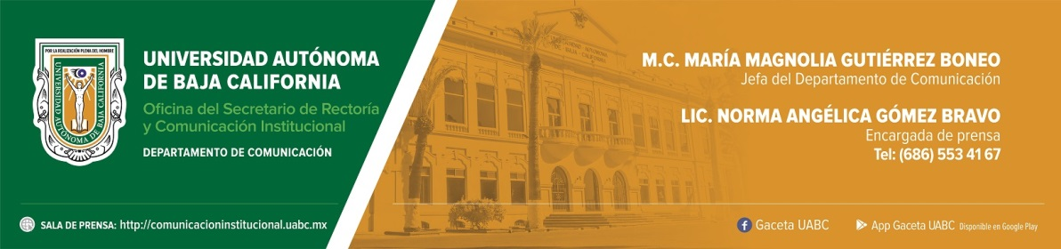
BOLETÍN 063/2022-1

Reconoce UABC a personal administrativo y de servicios

- En total fueron 115 trabajadores que cumplieron 20, 25, 30, 35 y 40 años de labor.

Mexicali, Baja California, miércoles 4 de mayo de 2022.- Se realizó la “Ceremonia de Reconocimiento a la Antigüedad para el personal administrativo y de servicio” que cumplió 20, 25, 30, 35 y 40 años de actividad laboral, contribuyendo al desarrollo y fortalecimiento de las funciones sustantivas de la Universidad Autónoma de Baja California (UABC).

En total fueron 115 trabajadores los que recibieron dicho reconocimiento por parte del rector de la UABC, doctor Daniel Octavio Valdez Delgadillo, quien comentó que este evento permite agradecer a los compañeros que con su entrega y compromiso al servicio de la institución, han contribuido a la edificación de esta casa de estudios superiores.

“Ustedes son uno de los cimientos que sustentan las bases para que la UABC sea un referente consolidado de educación superior pública de buena calidad, que goza de reconocimiento internacional y que ha logrado superar las diversas crisis que se han presentado”, expresó el rector”, expresó el rector.

Indicó que este es un acto de conmemoración y reconocimiento del trabajo de hombres y mujeres que han aportado a lo largo de varios lustros sus capacidades, habilidades y entrega a la UABC. “Es un testimonio de gratitud por poner durante décadas sus esfuerzos y destrezas al servicio de la institución. Ustedes forman parte del motor del desarrollo de la entidad, pues en la labor que día a día realizan hacen posible que más de 68 mil estudiantes tengan condiciones para estudiar y superarse”, puntualizó el doctor Valdez Delgadillo.

Como representante del personal administrativo y de servicios fungió la señora Dolores del Carmen Buenrostro Monteverde, quien cumplió 40 años en labores administrativas en la Facultad de Odontología Mexicali. “Nos sentimos orgullosos de poder decir que pertenecemos a esta institución en la que se han forjado miles de profesionistas que han y siguen aportando sus conocimientos a nuestra comunidad, dando renombre nacional e internacional a nuestra Universidad”.

Recordó sus inicios laborales en esta institución y dio testimonio del crecimiento de la UABC tanto en sus instalaciones como en la comunidad universitaria que la integra. Reiteró que el desarrollo de la Universidad es gracias a la labor realizada tanto por sus académicos, investigadores, alumnos, pero también por el personal administrativo y de servicios. Agradeció a todas las personas con las que convivió a lo largo de 40 años de labor, de quienes aprendió y con quienes vivió experiencias en la que se destacó el apoyo incondicional.

En la ceremonia se contó con la presencia del doctor Gabriel Estrella Valenzuela, presidente de la Junta de Gobierno; contadora Gabriela Rosas Bazúa, tesorera de la UABC en representación del licenciado José Ramiro Cárdenas Tejeda, presidente del Patronato Universitario; doctor Luis Enrique Palafox Maestre, secretario general de la UABC; doctora Mónica Lacavex Berumen, vicerrectora Campus Ensenada; doctora Gisela Montero Alpírez, vicerrectora Campus Mexicali; maestra Edith Montiel Ayala, vicerrectora Campus Tijuana; licenciado Nazario Rangel Cataño, secretario general del Sindicato Estatal de Trabajadores Universitarios, así como coordinadores de áreas de la Rectoría.

